1 Ziele

1.1 Beschreibung Soll-Zustand

Ziel des Projektes ist es, eine App zu erstellen, die es dem Benutzer ermöglicht, sich zu registrieren und anmelden zu können. Innerhalb dieses Benutzer-Bereiches soll der Benutzer alle freigeschalteten Spiele erneut spielen können und auf einer Karte sich und Caches sehen können. Außerdem soll er Caches (QR-Codes) per Kamera freischalten können, damit er neue Caches und Spiele freischalten kann.

2. Umsetzung

2.1 Umsetzung der GUI

Startet der Benutzer die App, wird er zuerst auf die Login-GUI verwiesen. Dort hat er die Möglichkeit im ersten Eingabefeld seinen Nutzernamen einzugeben, im zweiten Eingabefeld sein Passwort und kann dies mit dem Login-Button bestätigen. Zusätzlich wird er beim klicken auf den Registrieren-Button auf die Registration-GUI verwiesen.

Abbildung 1: Login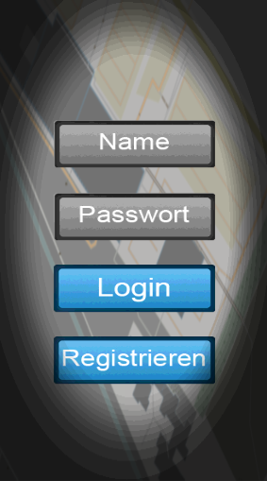

Auf der Registration-GUI kann sich der Benutzer registrieren. Im ersten Eingabefeld kann er sein zukünftigen Nutznamen eingeben, im zweiten und dritten Eingabefeld muss er sein Passwort hinterlassen. Die Registration bestätigt er mit den unteren Button.

Abbildung 2: Registration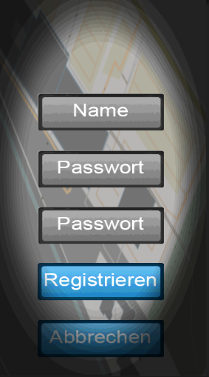

Sobald sich der Benutzer erfolgreich eingeloggt hat, wird er auf die Hauptseite der App verwiesen. Dort hat er die Wahl zwischen zwei Buttons. Beim Klicken des Ersten wird dem Benutzer die Geo-Karte angezeigt, beim Zweiten bekommt er alle Spiele als Liste angezeigt.

Abbildung 3: Hauptmenü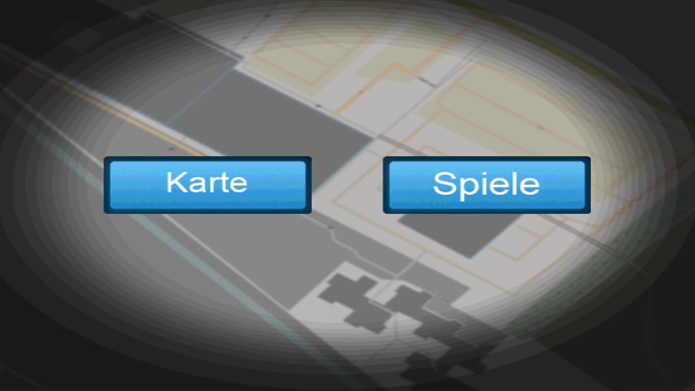

Hat sich der Benutzer für die Spieleseite entschieden, wird ihm eine Liste aller Spiele des App angezeigt. Spielen kann er aber nur die bereits freigeschalteten Spiele. Außerdem werden ihm weitere Informationen wie die Score und der Name des Spiele angezeigt.

Abbildung 4: Spieleliste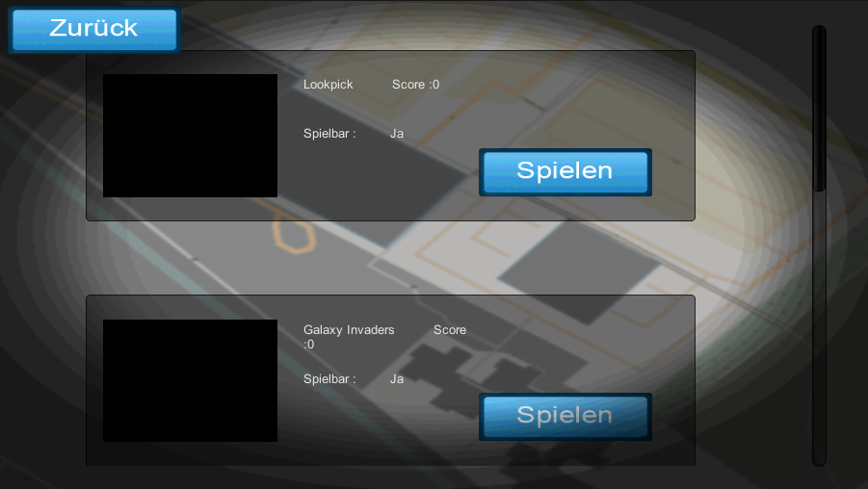

Bei unserer App dreht sich alles um die GUI, die Geo-Karten-GUI. Sie zeigt dem Benutzer seine eigene Position und die, des nächsten Caches auf einer detailgetreuen Karte der Geocaching-Umgebung an. Klickt der Benutzer auf das Symbol rechts oben wird er auf die Seite zum eingeben des Codes weitergeleitet.

Abbildung 5: Geo-Karte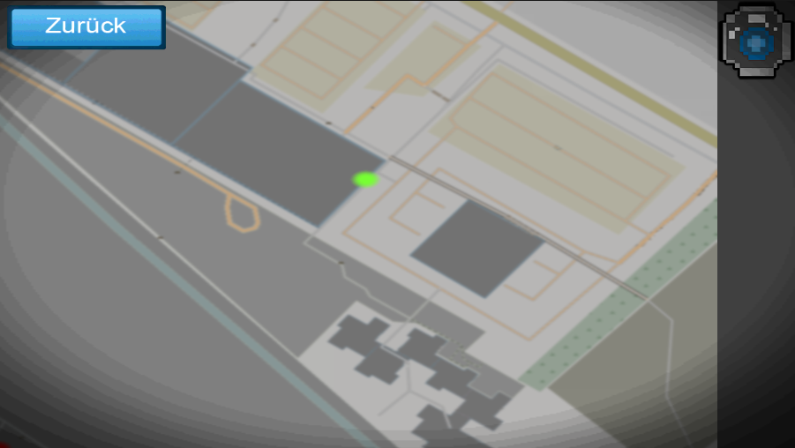

Auf der GUI der Code-Eingabe hat der Benutzer die Möglichkeit, einen gefunden Code einzugeben und diese Eingabe zu bestätigen.

Abbildung 6: Code-Eingabe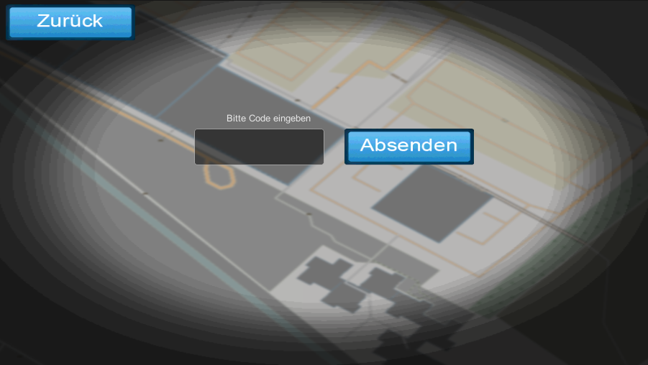

Auf der Logbuch-GUI hat der Benutzer die Möglichkeit, einen Eintrag im Logbuch zu hinterlassen. Dazu trägt er im Eingabefeld die Nachricht ein und bestätigt diese mit einen Klick auf den Button auf der rechten Seite.

Abbildung 7: Logbuch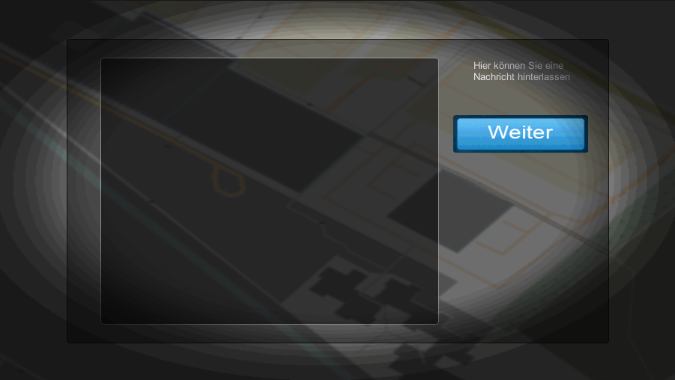

2.2 Probleme

**Fehlerfall 1:** Die GUI wurde nicht richtig skaliert und passte sich nicht auf verschiedene Auflösungen von Smartphones an.

Lösung: Es wurde eine Formel entwickelt, die es ermöglicht, Position und Größe von GUI-Objekten in Prozent relativ zur Auflösung angeben zu können.

**Fehlerfall 2:** Android-Smartphones besitzen alle einen eigenen „Zurück“-Button, bei iPhone-Produkten ist das nicht der Fall, sodass der Benutzer nicht mehr auf die vorherige App-Seite kommen kann.

Lösung: Wir fügten auf jeder Seite, für die es nötig ist, einen eigenen „Zurück“-Button ein, der auf allen Smartphones angezeigt werden kann.

**Fehlerfall 3:** Benutzer und Caches wurden auf der Karte nicht korrekt angezeigt.

Lösung: Die Berechnung der relativen Position in Pixel auf der GUI anhand der Benutzer- bzw. Cache- und Abgenzungs-Längen- und Breitengraden wurde neu konstruiert.

**Fehlerfall 4:** Genau der gleiche Fehlerfall wie bei Nummer 3. Mit dem einzigen Unterschied, dass die Positionen mit der auf dem Home-Rechner entwickelten App funktionierten und auf dem Laptop entwickelten App nicht.

Lösung: Wohlmöglich lag es daran, dass das Projekt auf dem Laptop aktuellere C#-Projekt-Dateien benötigte. Das Problem löst sich in der vorletzten Woche des Vorprojekt und kostete viel Zeit.

3. Fazit

3.1 Beschreibung Ist-Zustand

Mit der Hauptapp sind folgende Funktionen vom Benutzer durchführbar:

1. Der Benutzer kann die App auf seinem Smartphone installieren.
2. Der Benutzer kann die App auf seinem Smartphone starten.
3. Der Benutzer kann sich mit seinen Daten (Benutzername und Passwort) registrieren.
4. Der Benutzer kann sich mit seinen bereits registrierten Daten (Benutzername und Passwort) anmelden.
5. Der Benutzer kann sich alle bereits freigeschalteten Spiele anzeigen lassen und sie erneut spielen.
6. Der Benutzer kann sich eine Karte anzeigen lassen, auf die er seine eigene Position und die Position des nächsten Caches einsehen kann.
7. Der Benutzer kann einen gefundenen Code eingeben.
8. Der Benutzer kann einen Logbuch-Eintrag verfassen.

3.2 Soll-/ Ist-Vergleich

Uns ist es leider nicht gelungen alle Kriterien des Vorprojektes zu erfüllen. Leider konnten wir die Funktion mit dem Lesen von QR-Code nicht in die App reinbringen. Dennoch konnten wir die App funktionstüchtig machen und diese weist sonst alle benötigten Funktionen auf.

3.3 Zeitangaben

* Neue GUI Berechnung & Scalierung ( 5 std. )
* GEO Karte überarbeiten & Fixxen ( 15 std. )
* Texturen machen ( 1.5 std. )
* Hintergründe hinzufügen ( 1 std. )
* Geo Script testen ( 4 std. )
* Texturen einbauen ( 7 std. )
* restliche API Funktionen einbauen ( 5 std. )
* Vorhandene Funktionen überarbeiten da änderungen in der RestCommunication ( 3 std. )
* Caches auf Karte anzeigen lassen ( 2 std. )
* testen und versionen erstellen ( 3 std. )

3.4 Was ist gut/schlecht gelaufen?

Gut:

* Die Zusammenarbeit innerhalb der eigenen Gruppe und auch mit anderen Gruppen war gut.
* Die Aufteilung innerhalb der eigenen Gruppe lief gut.
* Die Gruppe kam trotz vieler Fehler gut voran.

Schlecht:

* Keine richtigen GUI-Ideen und Vorschläge der GUI-Gruppe.
* Unity 3D war andauernd Fehlermeldungen aus, die nach Neustart verschwanden.
* Unity 3D stürtzte auf unerklärlichen Grünen ab.